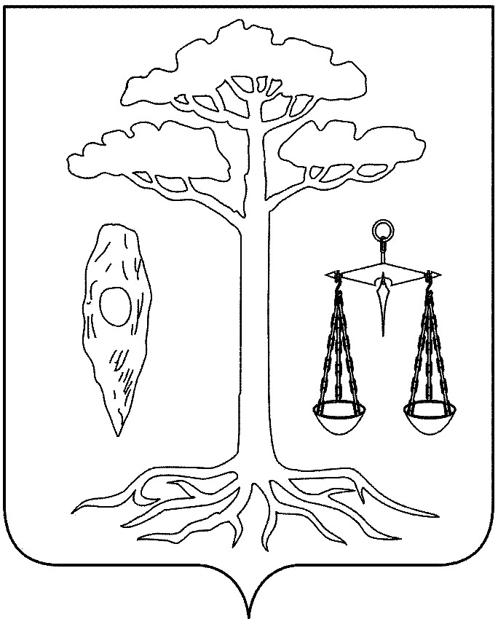

СОВЕТ
ТЕЙКОВСКОГО МУНИЦИПАЛЬНОГо РАЙОНА
четвертого созыва

Р Е Ш Е Н И Е

от 24.08.2011 г. № 116-р
г. Тейково

О внесении изменений в решение Тейковского районного Совета от 21.07.2010 г № 33-р «Об административной комиссии Тейковского муниципального района»

На основании Положения об административной комиссии Тейковского муниципального района,

Совет Тейковского муниципального района РЕШИЛ:

В связи с увольнением Дубинчиной Любови Николаевны, ведущего специалиста отдела сельского хозяйства, продовольствия и земельных отношений, члена административной комиссии, внести в решение Тейковского районного Совета от 21.07.2010г. № 33-р «Об административной комиссии Тейковского муниципального района» следующие изменения:
- в приложении 1 «Состав административной комиссии Тейковского муниципального района» слова: «Дубинчина Любовь Николаевна – ведущий специалист отдела сельского хозяйства, продовольствия и земельных отношений» заменить словами: «Фомина Наталья Павловна – специалист 1 категории отдела муниципальной службы, оргработы и контроля ».

Глава Тейковского
муниципального района Н.С. Смирнов

